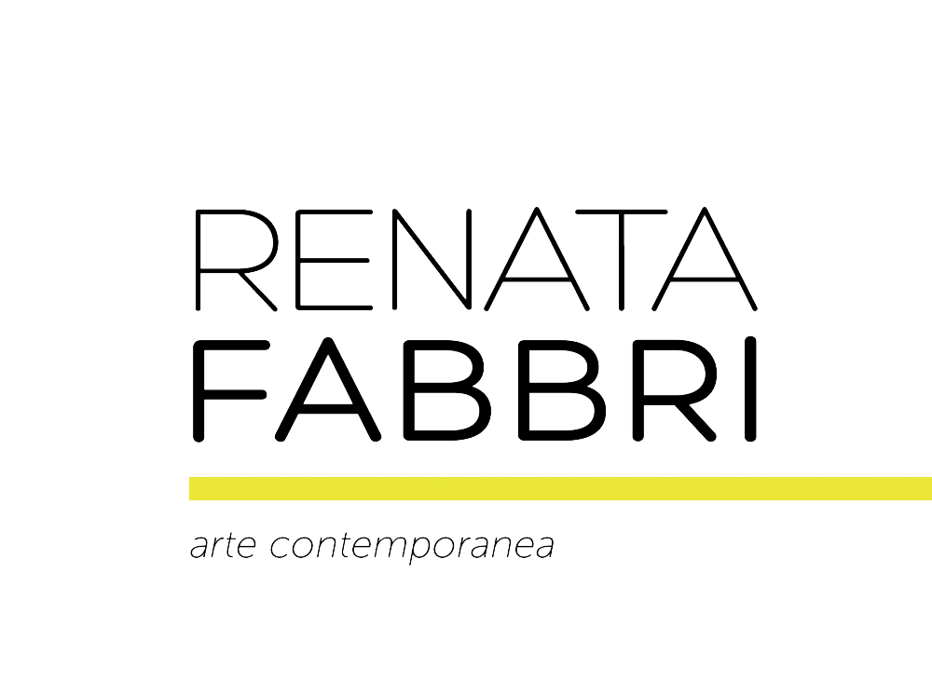
Comunicato stampa

Athanasios Argianas - An Ear of Arms (around you)
28.09 – 16.11.2022
Opening: 28 settembre 2022, dalle ore 18 alle 21
Testo critico di Giovanna Manzotti

Renata Fabbri è lieta di annunciare An Ear of Arms (around you), la prima mostra personale in galleria dell’artista e compositore Athanasios Argianas che per l’occasione presenta un corpus di nuove opere scultoree pensate appositamente per lo spazio espositivo.

Spaziando tra scultura, pittura, testi, performance e musica, la pratica interdisciplinare di Argianas è profondamente influenzata dal suo background in campo musicale. La sua ricerca indaga la fisicità della scultura contrapposta all’immaterialità della musica e del linguaggio, e dà forma ad oggetti immateriali partendo da medium materici, e viceversa.
An Ear Of Arms (around you) – titolo della mostra allusivo a una delle opere presentate – evoca un orecchio composto da un intreccio di braccia, un insieme di forme che si pone in ascolto su un piano più empatico, piuttosto che sonoro. Ciò che ne scaturisce è un gesto avvolgente che si trasforma in un grande orecchio collettivo: metafora di una pratica dell’ascolto affettiva e condivisa. È a partire da questo cambio di paradigma che Argianas articola la mostra attraverso una serie di nuove opere: dal profilo forgiato in acciaio di un’erba selvatica, la Cichorium, alla scansione 3d della Pinna Nobilis – una creatura marina in via di estinzione – fino ad un guscio di tartaruga scansionato che allude ad un intreccio tra architetture. Opere che giocano con i limiti della scultura, fra citazione e rappresentazione, come il nastro di ottone che viene piegato fino a sembrare elastico e morbido, su cui l’artista ha inciso un testo, aprendo nuovamente lo spazio ad un livello altro, quello della lingua parlata – un’oggettività virtuale e immateriale.

Athanasios Argianas (Atene, 1976) vive e lavora tra Londra e Atene. Hollowed Water, la sua prima grande mostra personale in un’istituzione pubblica nel Regno Unito, si è tenuta al Camden Arts Centre di Londra nel 2020, poi itinerante ad ARCH, Atene nel 2021.
Tra le mostre recenti: Are Artworks Contemporary?, Madragoa, Lisbona (2022); On Jupiter. From The Collection Of Beth DeWoody, Olin Hall Galleries. Roanoke College, Salem, VA (2022); Full House, The Frédéric De Goldschmidt Collection, Cloud Seven, Bruxelles (2021–22); Slow Painting, Hayward Gallery Touring, Leeds Art e altre sedi (2019–20); Distress Over Parliament, Flat Time House /FOAF Praga (2019). Il suo lavoro è stato presentato alla 30ma Biennale di San Paolo (2012); documenta 14, Fridericianum, Kassel (2017); Kunsthalle Wien (2016); Lisson Gallery, Londra (2015); Fondazione Prada, Ca’ Corner, Venezia, (2014); Performa 13, New York (2013); Tate Britain, Londra (2011); The Serpentine Gallery Pavilion, Londra (2008), tra gli altri. Tra le prossime mostre: Pattern Recognition. Revisiting the Municipal Collection Erlangen, Kunstpalais, Erlangen, Germania (2022).
Species Counterpoint, monografia sul suo lavoro con saggi di Dan Fox, Quinn Latimer, Jen Kabat e un’intervista dell’artista con Martin Herbert è stata co-pubblicata nel 2021 da Lenz, Milano, insieme al Camden Arts Centre, Londra, e ARCH, Atene. Argianas ha inciso lavori sonori con l’etichetta Lo Recordings, a Londra, e gestisce Daedalus Street con Rowena Hughes, un progetto che facilita lo sviluppo di nuove opere di artisti, invitati a lavorare nello studio di Argianas e Hughes ad Atene.

Ufficio stampa
Sara Zolla | press@sarazolla.com | Tel. 346-8457982

Renata Fabbri arte contemporanea
Via Antonio Stoppani 15/c, 20129 Milano
info@renatafabbri.it
www.renatafabbri.it
T. 02 42449047
Orario galleria
da martedì a sabato
dalle 15.30 alle 19.30
lunedì su appuntamento

